

千葉県トラック協会 市川支部青年部会の研修会に、代表の菅原拓也が登壇
日東物流の進める 「アタリマエ経営」 についてお話しました

冷凍・チルド帯の食品を中心とした運送事業を展開する、株式会社日東物流（本社：千葉県四街道市、代表取締役：菅原拓也）は、2026年5月12日（火）に千葉県トラック協会 市川支部青年部会が開催した研修会において、代表取締役の菅原拓也が登壇し、当社が推進する「アタリマエ経営」について講演いたしました。

働き方改革関連法の適用により、労働環境は改善する一方で、労働時間の短縮は輸送力の低下を招き、売上・利益の圧迫やドライバー不足、収入減少を引き起こしています。これらは企業の枠を超え、物流機能の維持に関わる深刻な社会課題となっており、物流企業には事業構造の抜本的な改革が不可避となっています。こうした構造的課題に対し、当社では独自の経営哲学「アタリマエ経営」に基づく取り組みを進めています。

「アタリマエ経営」とは、健康的で安全な労働により家族全員が安心して生活を送るという“社員的アタリマエ”と、正直で誠実な事業活動を通じて社会や地域を支えるという“会社的アタリマエ”の両立を目指す、当社独自の経営哲学です。今回の講演では、物流課題や業界に根付く慣行、社会変化に伴う燃料費の高騰などの経営リスクに対し、企業がどのように捉え、どのように対応すべきかについて、「アタリマエ経営」の実践に基づく当社の取り組み事例を基に具体的にお話ししました。

今回の講演に際し、代表取締役の菅原は次のように述べています。
「法令遵守など社会から求められる“当たり前“の実現には、コストや投資が必要であり、物流企業に限らず中小・零細企業にとって対応に苦慮するケースも少なくありません。こうした“当たり前”の実現に向けた考え方やアプローチを、当社事例を通じてお伝えすることで、経営課題に直面する企業の問題解決や、より魅力的な企業づくりの一助となれば幸いです。」

人びとの暮らしと地域をささえ、確かな未来をひらくため、私たち日東物流は従業員の健康と生活の質の向上に積極的に取り組んでいます。そして、社会の変化や業界の課題に積極的に対応し、新しい時代に求められる最高の輸送サービスを提供するため、より良い方向へ変化し続けています。

【 講演概要 】
- テーマ： 「アタリマエ経営のススメ ～これからの物流会社に必要な、本当に大切なコト～」
- 日時： 2026年5月12日（火） 16:00～17:00
- 講師： 菅原 拓也（株式会社日東物流 代表取締役）
- 場所： 市川商工会議所 第1会議室（千葉県市川市南八幡2-21-1）

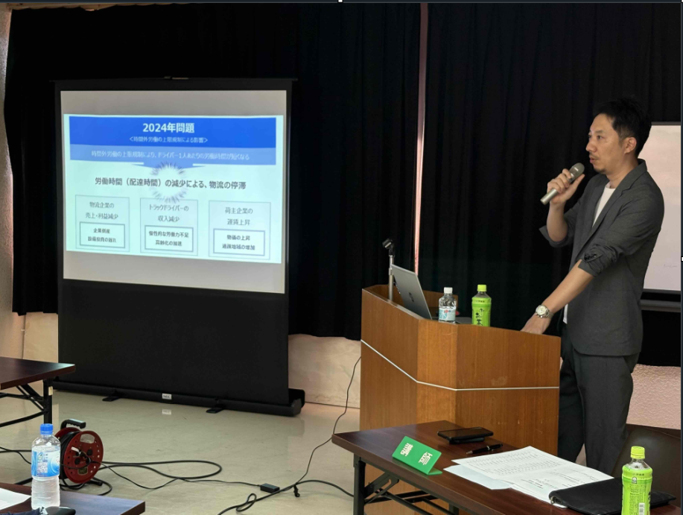

＜菅原拓也 プロフィール ＞
大学卒業後、大手運送会社などを経て2008年、家業である日東物流に入社。2017年9月、代表取締役に就任。コンプライアンスの徹底や健康経営の実践を通して、企業体質の健全化のみならず財務体質を強化させる経営手法が評価され、千葉県の物流企業として初めて、経済産業省の認定する「健康経営優良法人」に選出されるほか、リクルート主催「GOOD ACTIONアワード」や、産経新聞社主催「千葉元気印企業大賞」を受賞するなど、物流業界にて注目を集めている。



■ 千葉県トラック協会市川支部について
千葉県トラック協会市川支部は、一般社団法人千葉県トラック協会の支部として、貨物自動車運送事業法に基づいたトラック運送事業許可を受けた地元事業所を会員とし、貨物自動車運送事業の健全な発展を促進し、もって公共の福祉に寄与し、併せて事業の社会的・経済的地位の向上を図ることを目的とする団体です。

所在地： 〒272-8522 市川市南八幡2-21-1 市川商工会議所内
URL ： https://www.cta.or.jp/（千葉県トラック協会）

■ 株式会社日東物流について
株式会社日東物流は、「ミライを、人で、つなぐ」を経営理念に掲げ、関東エリアを中心に生鮮食品や飲料などの食料品を24時間体制で配送している運送会社です。
運行上の安全管理の徹底はもとより、業界に先駆けて、働きやすい労働環境の提供や健康診断の実施といった乗務員の生活安全向上に向けた様々な取り組みを行うなど、社会の変化や業界の課題に対応し、新しい時代に求められる最高の輸送サービスを提供するため、より良い方向へ変化し続けています。
また当社は、千葉県で初めて物流会社として、経済産業省の認定する「健康経営優良法人」に選出されたほか、リクルート主催の「GOOD ACTIONアワード」や産経新聞社主催の「千葉元気印企業大賞」を受賞するなど、物流業界にて高く評価されています。
社 名： 株式会社 日東物流（Nitto Butsuryu Co.Ltd.）
所在地： 〒284-0001 千葉県四街道市大日572
代表者： 代表取締役 菅原拓也
設 立： 1995年2月
資本金： 1,200万円
URL： nittobutsuryu.co.jp

---------------------

【本件に関する問い合わせ先】
株式会社 日東物流 加藤（広報）
T： 043-424-3482 M： kato_s@nittobutsuryu.co.jp

